MANUALE DEL TUTOR

Le istituzioni europee
Finalità

Lo scopo di questa risorsa è quello di dare una panoramica delle principali istituzioni europee.

Obiettivo

L'obiettivo è quello di avvicinare le persone con un retroterra di migrazione extra-europea a queste istituzioni, con l’esempio concreto di come interviene nei singoli stati membri con Programmi specifici, come lo sviluppo delle risorse educative di ENGAGE per i formatori e gli educatori di comunità che sono state sostenute da un Programma europeo dedicato all’educazione degli adulti, l’Erasmus+.

Risorse

- La presentazione animata in PowerPoint delle Istituzioni Europee
oppure
- La dispensa illustrata delle Istituzioni Europee per le corsiste
- Il manuale del tutor

Durata

Può variare dai 60 ai 90 minuti per svolgere questo esercizio a seconda delle dimensioni del gruppo e della risposta delle partecipanti alle consegne che seguono.

Metodologia

Mostra la presentazione animata in PowerPoint o distribuisci la dispensa di lavoro illustrata.
Poiché il tema è di estrema attualità, è probabile che nella presentazione siano riportate situazioni superate dalla realtà, come ad esempio i nomi delle maggiori cariche istituzionali, oppure la presenza di alcuni stati membri (si veda l’esempio della Brexit). Questa condizione darà al tutor la possibilità di aggiornare le partecipanti su quanto avviene in Europa, allargando quindi lo sguardo dal singolo paese di residenza.
Le attività 1 e 2 si prestano ad essere applicate come un gioco di squadra, nel primo caso per approfondire la conoscenza geografica dell’Europa, nel secondo caso per comprendere i ruoli e le istituzioni europee.
A tal fine potete organizzare piccole squadre di 2 o 3 persone. Per l’Attività 1, distribuire una copia della Mappa Muta dell’Europa, mentre per l’Attività 2, una copia della diapositiva n.12 (Collega i fatti). La seconda attività permetterà di fare un sommario delle conoscenze relative all’Europa e alle sue istituzioni, e può anche essere l’occasione per leggere qualche articolo interessante della stampa locale o nazionale relativa alle istituzioni europee.

Consegna

- Inserire i nomi dei paesi dell’UE.
- Collegare le Istituzioni Europee con i fatti che le riguardano.

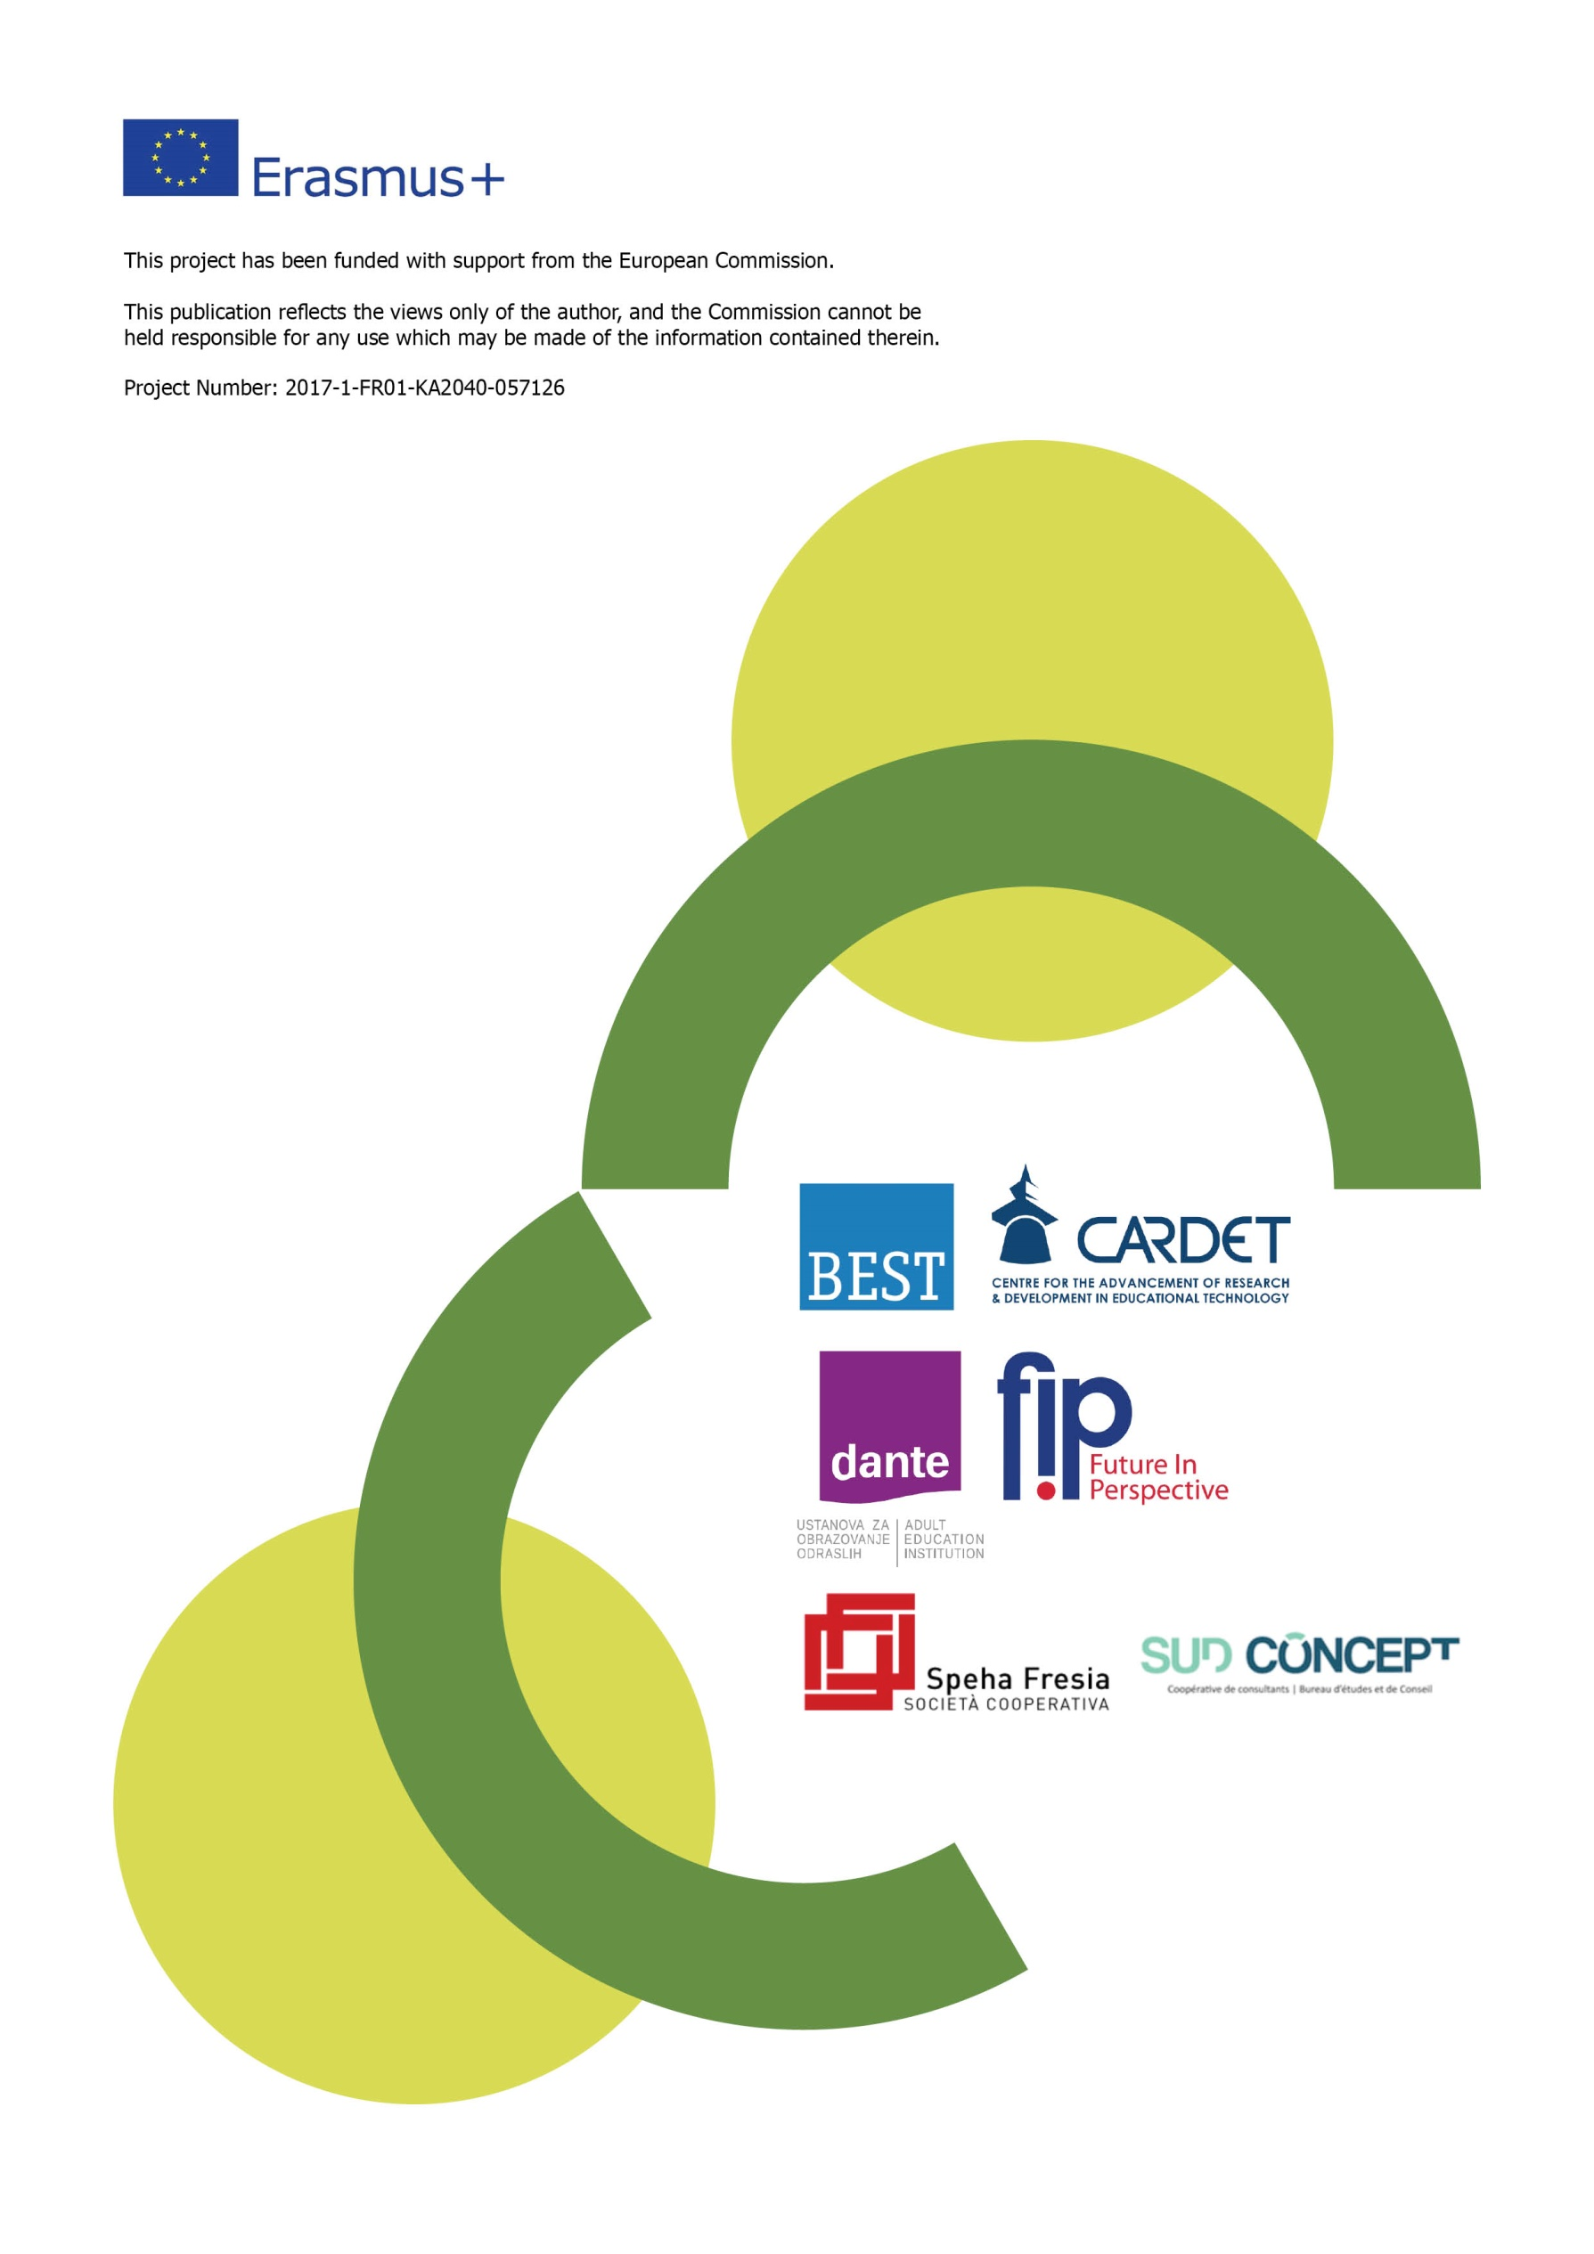
Questo progetto è stato finanziato con il sostegno della Commissione europea. Questo documento riflette solo le opinioni dell'autore e la Commissione non può essere ritenuta responsabile per qualsiasi uso che potrebbe essere fatto delle informazioni contenute nel presente documento.
Progetto Numero: 2017-1-FR01-KA204-037126

